70 let igralca Iva Barišiča: Brez norosti teatra ni življenja
Posebno mesto v njegovem ustvarjanju ima dramatika absurda
Igralec Ivo Barišič danes praznuje 70 let. V več kot 40 letih je odigral okoli dvesto gledaliških vlog, od upokojitve leta 2014 pa je bolj dejaven v filmskem svetu.
A. K.
13. marec 2019 ob 08:31
Ljubljana - MMC RTV SLO, STA

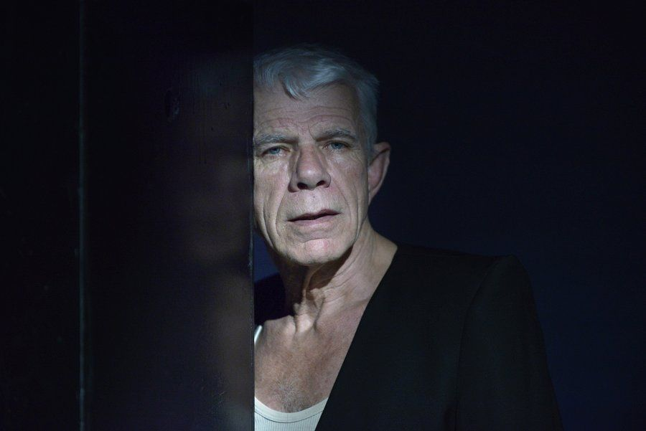Leta 2015 je Ivo Barišič na novogoriških gledaliških deskah nastopil v avtorskem projektu Jana Cvitkoviča Otroci Adama in Eve, istega leta je prejel vesno za glavno moško vlogo v filmu Ljubezen na strehi sveta istega režiserja. Foto: SNG Nova Gorica
Leta 2015 je prejel vesno za glavno moško vlogo v filmu Jana Cvitkoviča Ljubezen na strehi sveta, trenutno je del zasedbe nastajajočega celovečerca Mateja Nahtigala Korporacija.
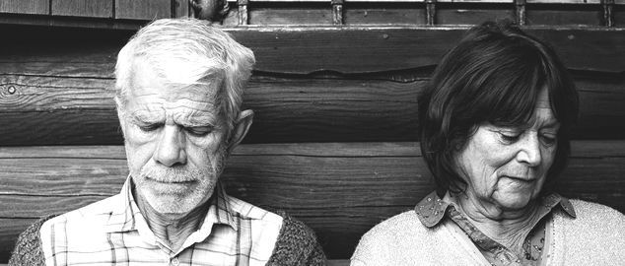Z Marijano Brecelj v Cvitkovičevem kratkem igranem filmu Ljubezen na strehi sveta. Foto: FSF
Barišič, ki je otroštvo preživel v Sežani, se je po šolanju na industrijski šoli Iskra v Kranju leta 1969 zaposlil v tedanjem Primorskem dramskem gledališču in v SNG Nova Gorica ostal do upokojitve leta 2014.
Med njegove pomembnejše vloge iz najzgodnejšega obdobja med drugim sodijo Tine iz komedije Primorske zdrahe Carla Goldonija, Maurice iz igre Poostreni nadzor Jeana Geneta in Črtomir iz uprizoritve Krsta pri Savici Franceta Prešerna in Toneta Peršaka. V 80. letih so v komedijskem repertoarju izstopali njegov Sganarel v Molierovem Don Juanu, Lloyd Dallas v burki Hrup za odrom Michaela Frayna in Frapper v uspešnici Rdečih nosov Petra Barnesa, v dramskem repertoarju pa Smrt v Ljudožercih Gregorja Strniše in Simon v Vorancu Daneta Zajca, piše Novi Slovenski biografski leksikon.
Posebno mesto v njegovem ustvarjanju zavzema dramatika absurda, v kateri je ustvaril antologijske figure, kot so Drugi nosač v Najemniku in Gospa Smith v Plešasti pevki Eugena Ionesca, Hamm v Beckettovem Koncu igre, Kralj Beranger I. v Ionescovi igri Kralj umira in Lucky v Beckettovi drami Čakajoč Godota.
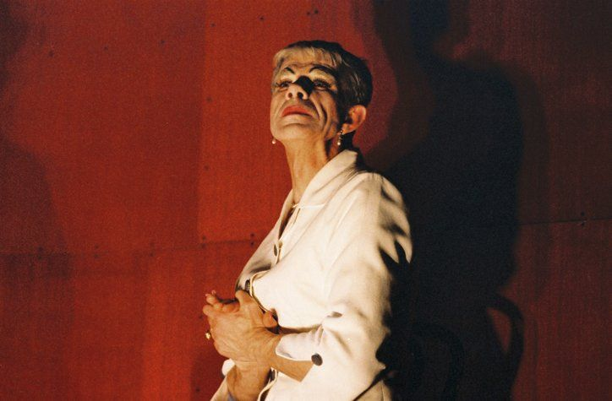V vlogi Gospe Smith iz Ionescove Plešaste pevke. Foto: SNG Nova Gorica
Ustvaril je tudi domišljene miniature, kot so Norec Karl v Woyzecku Georga Büchnerja, Stari gospod v Robertu Zuccu Bernarda-Marieja Koltesa in Mile iz protokola v komediji Gospa ministrica Branislava Nušića.
Bil je tudi gost v predstavah SSG Trst in Gledališča Koper. Repertoar njegovih igralskih kreacij zajema številne dramske like v različnih žanrih od klasične svetovne literature do sodobne domače, z različnimi režiserji in njihovimi poetikami.Prizor iz predstave Krojači sveta - Funeral Fashion Show: podobnost s pred kratkim umrlim modnim gurujem Karlom Lagerfeldom ni zgolj naključna. Foto: SNG Nova Gorica
Za svoje gledališko delo je prejel številne nagrade, med njimi Borštnikovo diplomo za mladega igralca, nagrado Sklada Staneta Severja, priznanje Združenja dramskih umetnikov Slovenije, nagrado žlahtni komedijant, nagrado tantadruj in odličje za življenjsko delo Marija Vera leta 2013.
Ob upokojitvi je za Delo povedal, da je "teater norost, norost! A brez tega se ne da živeti. Brez norosti ni življenja! Naj razložim: norost, da se ves daš v nekaj! Težko bom živel brez njega."
Videti ga je mogoče tudi na filmskem platnu, zaigral je v 20 filmih, v desetih po letu 2012, poleg omenjenih med drugim še v filmu Matevža Luzarja Srečen za umret, Nahtigalovem filmu Psi brezčasja in koprodukciji Zoran, moj nečak idiot.

